Tygryski 16.04
Temat: Na wiejskim podwórku
1. Naucz się piosenki do której tańczyłeś wczoraj. Zrób koncert i zaśpiewaj rodzicom. https://www.youtube.com/watch?v=QPqALIknKwY
Pewna kura na podwórzu ciągle gdacze,
Ciągle gdacze,
A gdy gdacze to wysoko w górę skacze,
W górę skacze,
Bardzo głośno i bez przerwy hałasuje,
Hałasuje,
I się niczym, ani nikim nie przejmuje,
Nie przejmuje.
Ref. Z rana ko, ko, ko, ko,
W nocy ko, ko, ko, ko,
Przez dzień cały ko, ko, ko,
Ciągle ko, ko, ko, ko,
Tylko ko, ko, ko, ko,
Na okrągło ko, ko, ko!
Na podwórzu kura dzioba nie zamyka,
Nie zamyka,
Chociaż przy niej każdy uszy swe zatyka,
Swe zatyka,
Tym hałasem wszystkich wkoło denerwuje,
Denerwuje,
Więc na karę kura za to zasługuje,
Zasługuje.
Ref. Z rana ko, ko, ko, ko,
W nocy ko, ko, ko, ko,
Przez dzień cały ko, ko, ko,
Ciągle ko, ko, ko, ko,
Tylko ko, ko, ko, ko,
Na okrągło ko, ko, ko!

2. Gdzie mieszkają zwierzęta wiejskie ?- zagadki obrazkowe inspirowane wierszem, Iwony Fabiszewskiej pt. Domy zwierząt.
W chlewiku mieszka świnka , korytko stoi tam,
a w budzie siedzi piesek ; nie lubi , gdy jest sam.
W kurniku kury gdaczą , nocą na grzędach śpią,
a konie stoją w stajniach i głośno czasem rżą.
A krowy ? Pewnie wiecie , obora to ich dom .
Gdy wrócą już z pastwiska , tu muczą piosnkę swą.
Czy masz figurkę zwierzaka wymienionego w tym wierszu ? Jak masz to ją odszukaj !
Po wysłuchaniu wiersza , czytanego przez Mamę lub Tatę , Rodzic zapytuje ,,Tygryska”.
- O jakich zwierzętach była mowa w wierszu ?
- Jak nazywa się dom świnki , psa , konia , kury i krowy ?
A gdzie mieszka Kogut ?!
Może Mama i Tata wiedzą ?
A tak wyglądają domki tych zwierząt .
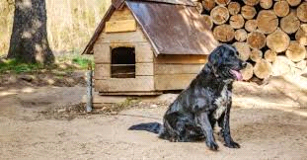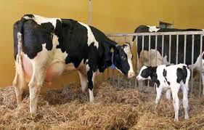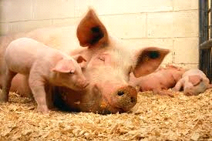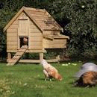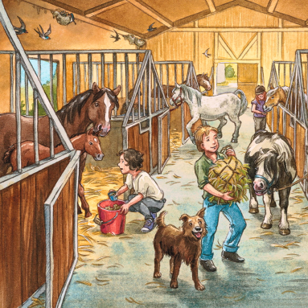

3 Quiz zakręć kołem i odpowiedz na pytanie/ wykonaj zadanie które wylosujesz. Możesz kręcić wiele razy.
https://wordwall.net/pl/resource/1464919/w-wiejskiej-zagrodzie

4. Zadanie z książki (czerwona) s. 33
* Nazwij zwierzęta które widzisz. Podziel ich nazwy rytmicznie (z klaskaniem) na sylaby. Pokoloruj wszystkie zwierzęta. Pamiętaj aby nie wyjeżdżać za linie i aby wypełnić cały kontur.
*Narysuj po śladzie drogę konia do stajni.
Jeśli starannie wykonasz zadanie tak jak zwykle należy Ci się serduszko
5. Zabawa ruchowa z elementem równowagi i gimnastyki ogólnej –,, Sprytny kotek”
Do zabawy zapraszamy Mamę i Tatę.
Przygotujmy sznurek i przewiążmy go między meblami na wysokości np. kolan.
Dziecko ,,Kotek” przekracza go tak delikatnie i uważnie by nie dotknąć sznurka ,, płotka”.
Po czym wraca i tak samo uważa .
Teraz ,,Kotek” może położyć się na podłodze i powolutku , by nie dotknąć sznurka , może
jak mały kotek przesmyknąć się pod nim. I tak moi przyjaciele -koty omijają płoty
Mamo , Tato , pogłaskaj kotka !

6. Znajdź 8 różnic pomiędzy obrazkami.
